电子公章功能操作说明
提示：系统不会存储您的文件，请及时保存文件，页面关闭文件丢失
一、系统操作说明
- 创建盖章申请记录并上传需盖章文件（登录天津市律师综合服务平台：https://lsgl.sf.tj.gov.cn）

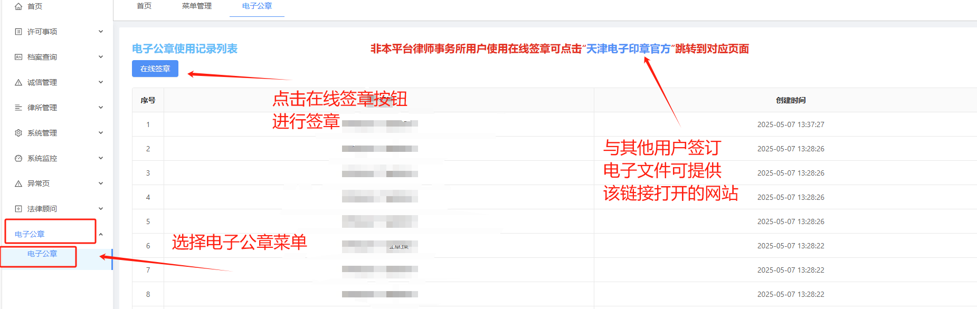
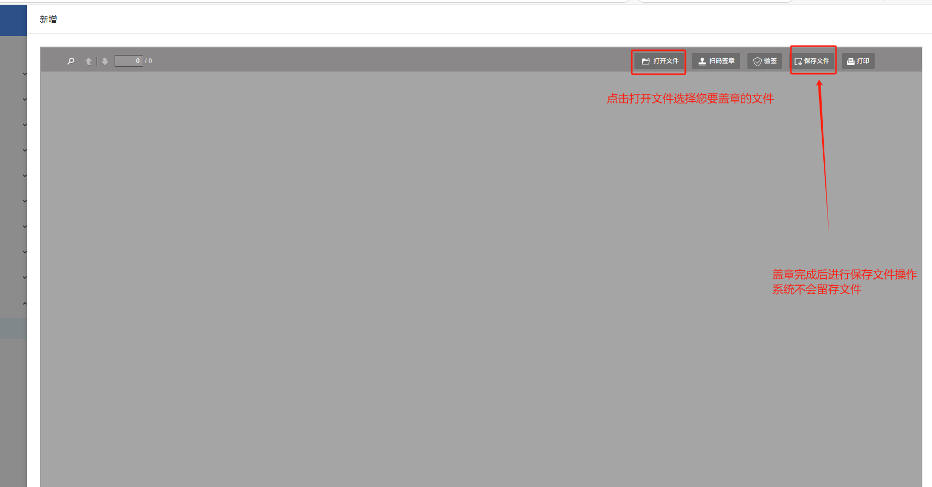

- 加盖电子公章
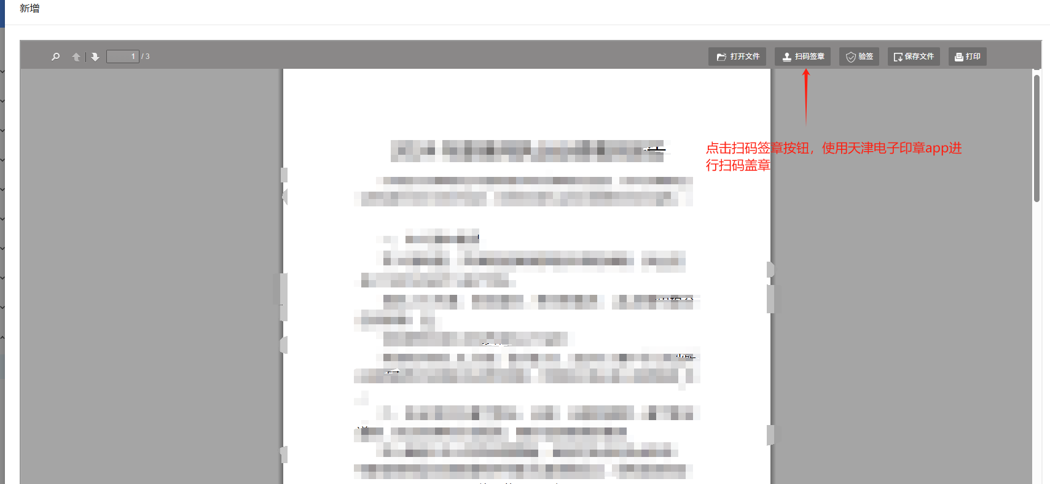
- 使用天津电子印章app进行扫码签章（app下载方式见文件最后）

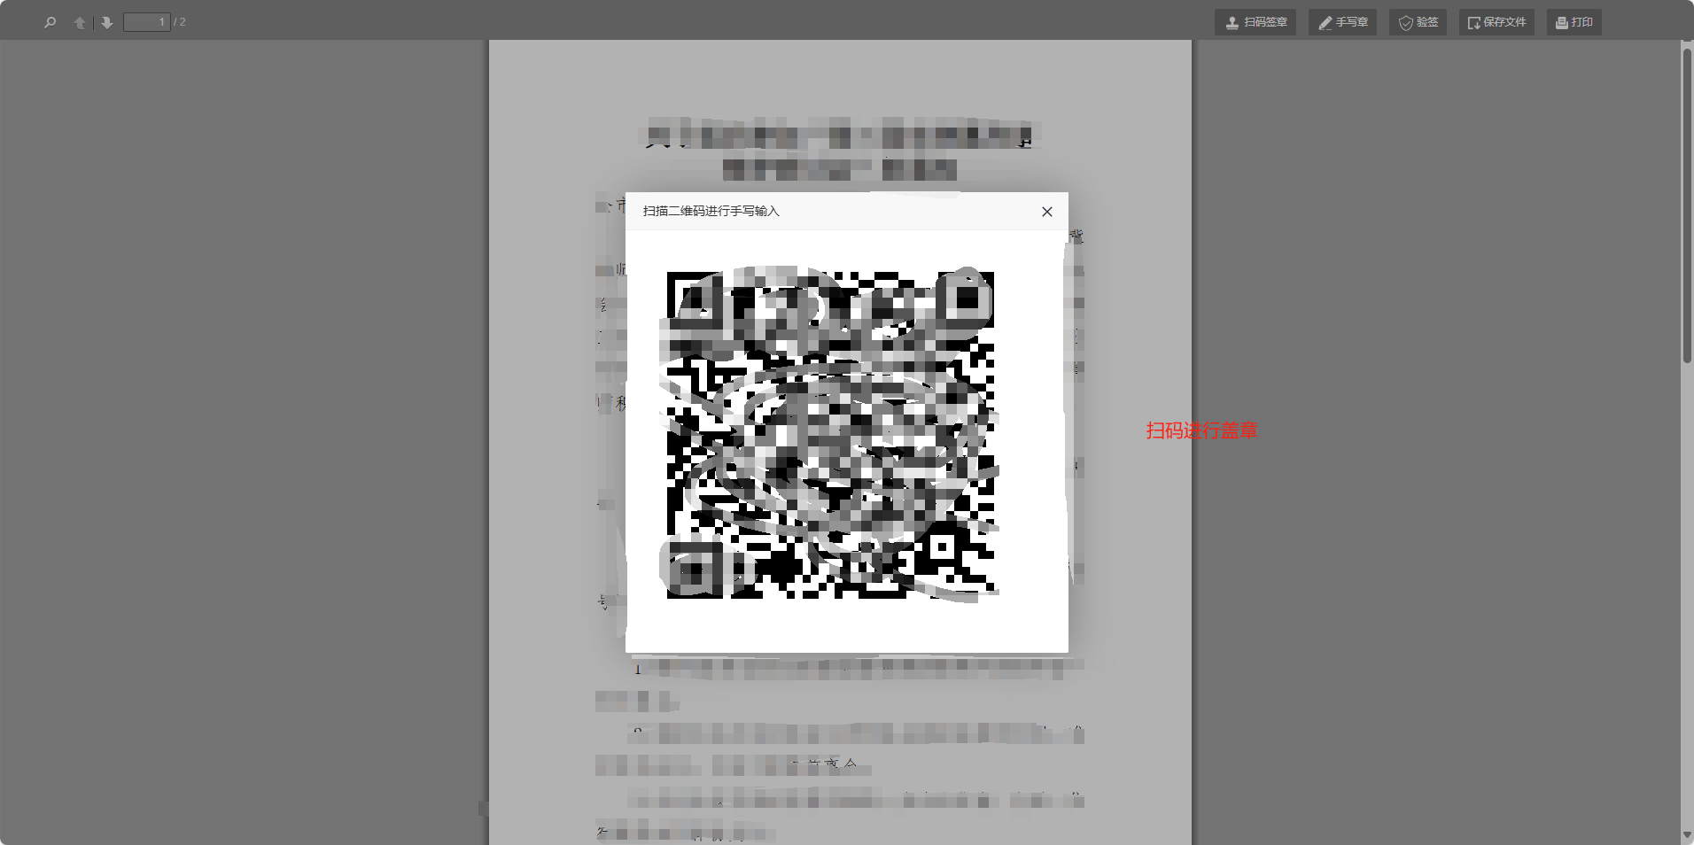
二、天津电子印章APP下载方式（点击下方相关链接）注：按住键盘ctrl 后鼠标点击可打开链接：
1.“天津电子印章”APP下载及法人进行登录绑定和实人认证操作说明：
使用说明链接
- 激活电子印章使用说明
使用说明链接
- 授权其他相关工作人员使用印章操作说明：
使用说明链接

